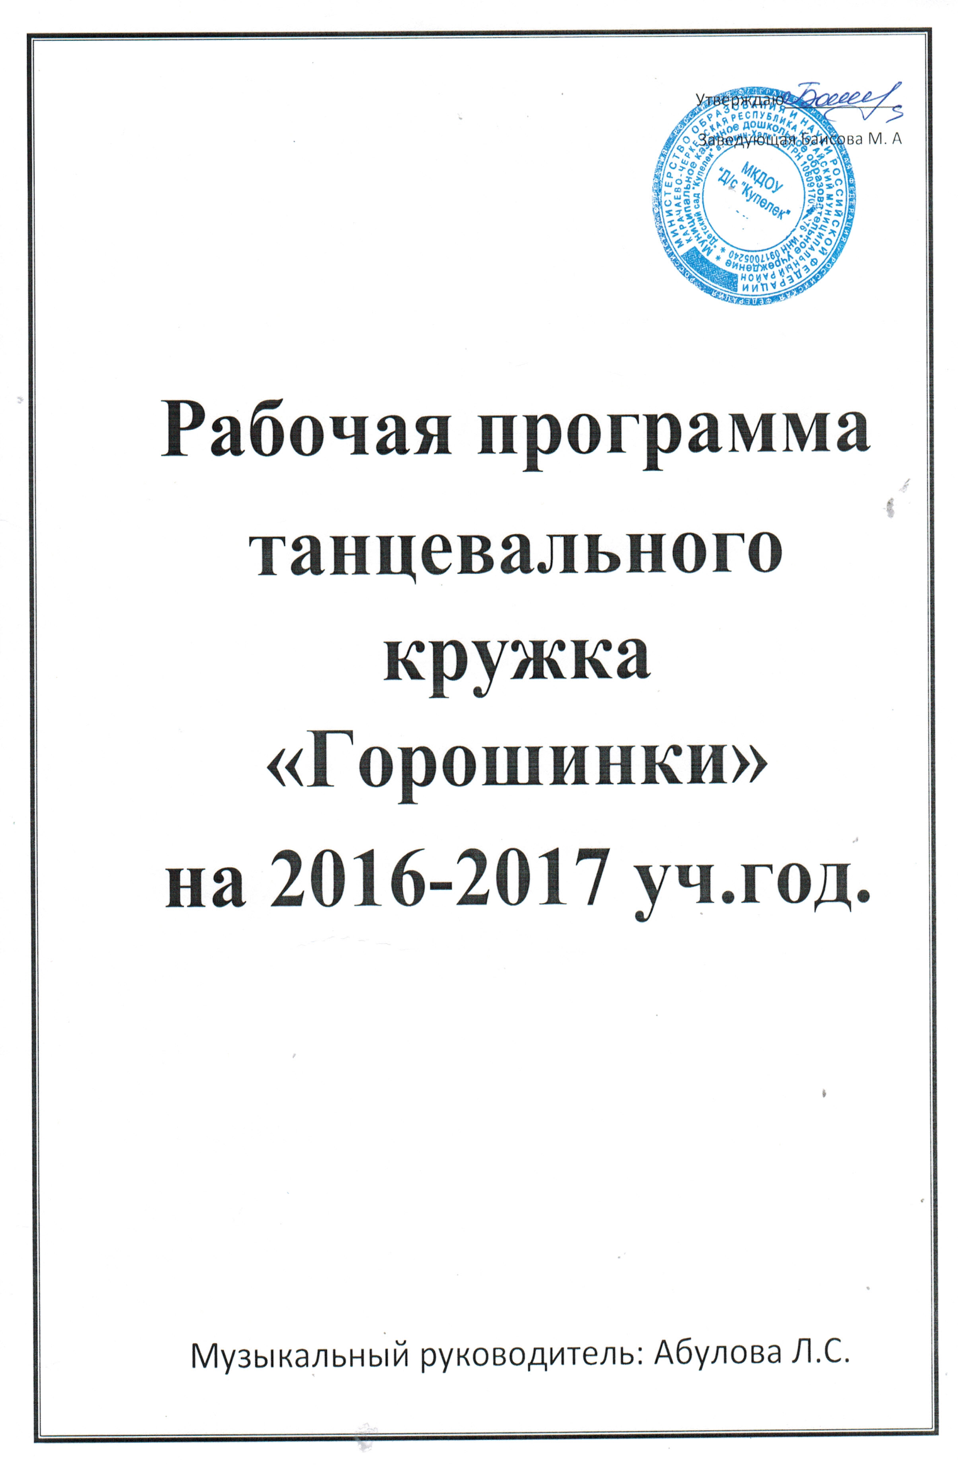

**Пояснительная записка**

     Танцевальное искусство - это мир красоты движения, звуков, световых красок, костюмов, то есть мир волшебного искусства. Особенно привлекателен и интересен этот мир детям. Танец обладает скрытыми резервами для развития и воспитания детей. Соединение движения, музыки и игры, одновременно влияя на ребенка, формируют  его эмоциональную сферу, координацию, музыкальность и артистичность, делают его движения естественными и красивыми. На занятиях танцами дети развивают слуховую, зрительную, мышечную память, учатся благородным манерам. Воспитанник познает многообразие танца: классического, народного, бального, современного и др. Танцевальное искусство воспитывает коммуникабельность, трудолюбие, умение добиваться цели, формирует эмоциональную культуру общения. Кроме того, оно развивает ассоциативное мышление, побуждает к творчеству.

      Необходимо продолжать развивать у дошкольников творческие способности,  заложенные природой. Музыкально-ритмическое творчество может успешно развиваться только при условии целенаправленного руководства со стороны педагога, а правильная организация и проведение данного вида творчества помогут ребенку развить свои творческие способности.

      Существующие программы музыкально-ритмического воспитания не имеют прямого отношения к хореографии, т.е. раздел ритмические движения является лишь частью программы музыкального воспитания. Поэтому и возникла потребность создать программу по хореографии, где танцевальное искусство охватывается в широком диапазоне, тщательно отбирая из всего арсенала хореографического искусства то, что доступно детям 4-7 лет.

     Новизна настоящей программы заключается в том, что в ней интегрированы такие направления, как ритмика, хореография, музыка, пластика, сценическое движение и даются детям в игровой форме и адаптированы для дошкольников. Ее отличительными особенностями является: - активное использование игровой деятельности для организации творческого процесса – значительная часть практических занятий. Педагогическая целесообразность программы заключается в поиске новых импровизационных и игровых форм.

Рабочая программа разработана с учетом основных принципов, требований к организации и содержанию к учебной деятельности в ДОУ, возрастных особенностях детей.

     Учебная программа реализуется посредством основной общеобразовательной программы «ОТ РОЖДЕНИЯ ДО ШКОЛЫ» /под ред. Н.Е. Вераксы, Т.С. Комаровой, М.А. Васильевой/, технологией  по ритмической пластике для детей «Ритмическая мозаика» А.И. Бурениной, дополнительной парциальной программой по хореографии для детей дошкольного возраста «Прекрасный мир танца» О.Н. Калининой.

     Программа «ОТ РОЖДЕНИЯ ДО ШКОЛЫ» является инновационным общеобразовательным программным документом для дошкольных учреждений, подготовленных с учетом новейших достижений науки и практики отечественного и зарубежного дошкольного образования. Программа разработана в соответствии с Федеральными государственными образовательными стандартами (Приказ Министерства образования и науки Российской Федерации от 17 октября 2013г №1155 ) Также с следующими нормативными документами:

- Федеральным законом «Об образовании в Российской Федерации»;

- Концепцией модернизации российского образования;

- Концепцией дошкольного воспитания;

- СанПиН 2.4.1.3049-13 ;

- НРК ГОСа и получением социального заказа на качественное дошкольное образование.

   Цель программы – приобщить детей к танцевальному искусству, способствовать эстетическому и нравственному развитию дошкольников. Привить детям основные навыки умения слушать музыку и передавать в движении ее многообразие и красоту. Выявить и раскрыть творческие способности дошкольника посредством  хореографического искусства.

Задачи:

*Образовательные:*

* Обучить детей танцевальным движениям.
* Формировать умение слушать музыку, понимать ее настроение, характер, передавать их танцевальными движениями.
* Формировать пластику, культуру движения, их выразительность.
* Формировать умение ориентироваться в пространстве.
* Формировать правильную постановку корпуса, рук, ног, головы.

**Воспитательные:**

* Развить у детей активность и самостоятельность, коммуникативные способности.
* Формировать общую культуру личности ребенка, способность ориентироваться в современном обществе.
* Формировать нравственно-эстетические отношения между детьми и взрослыми.
* Создание атмосферы радости детского творчества в сотрудничестве.

**Развивающие:**

* Развивать творческие способности детей.
* Развить музыкальный слух и чувство ритма.
* Развить воображение, фантазию.

**Оздоровительные:**

* Укрепление здоровья детей.

       Программа рассчитана на два года обучения и рекомендуется для занятий детей с 3 до 5 лет.  Рабочая программа танцевального кружка «Горошинки» предлагает проведение занятий 1 раз в неделю. Исходя из календарного года (с 1сентября по 31 мая) количество часов, отведенных для занятий танцевального кружка 36 ч.

|  |  |  |  |
| --- | --- | --- | --- |
| Группа | Продолжительность | Количество в неделю | Количество  в год |
| Средняя группа | 25 мин. | 1 | 36 |
| Старшая группа | 30 мин. | 1 | 36 |

      Диагностика проводится 2 раза в год: вводная (сентябрь), итоговая (май).

**Содержание работы по музыкально-ритмическому воспитанию детей**

**3-4 лет**

      В этом возрасте у детей появляется возможность выполнять более сложные по координации движения; возрастает способность к восприятию тонких оттенков музыкального образа, средств музыкальной выразительности.

**Приоритетные задачи:**развитие гибкости, пластичности, мягкости движений, а также воспитание самостоятельности в исполнении, побуждение детей к творчеству.

**Основное содержание**

1. **Развитие музыкальности:**

* воспитание интереса и любви к музыке, потребности в ее слушании, движении под музыку в свободных играх;
* обогащение слушательского опыта – включение разнообразных произведений для ритмических движений: народных, современных детских песен и некоторых доступных произведений изобразительного характера композиторов-классиков («Детский альбом» П.Чайковского, «Бирюльки» М. Майкапара);
* развитие умения передавать в пластике разнообразный характер музыки, различные оттенки настроения (веселое-грустное, шаловливое-спокойное, радостное, торжественное, шуточное, беспокойное и т.д.);
* развитие умения передавать основные средства музыкальной выразительности: темп (умеренно быстрый – умеренно медленный, быстрый); динамику (громко-тихо, умеренно громко, усиление звучания и уменьшение); регистр (высокий, низкий, средний); метроритм (сильную долю, ритмическую пульсацию мелодии, сочетание восьмых и четвертных); различать 2-3 частную форму произведения, вариации с контрастными по характеру частями;
* развитие способности различать жанр произведения (плясовая, колыбельная, марш) и выражать это самостоятельно в соответствующих движениях и в слове.

1. **Развитие двигательных качеств и умений**

Развитие способности передавать в пластике музыкальный образ, используя перечисленные ниже виды движений.

*Основные:*

* ходьба – бодрая, спокойная, на полупальцах, на носках, топающим шагом, вперед и назад (спиной), с высоким подниманием колена (высокий шаг) в разном темпе и ритме, ходьба на четвереньках;
* бег – легкий, ритмичный, передающий различный образ («Бабочки», «Птички», «Ручейки» и т.д.), широкий («Волк»), острый (бежим по «горячему песку»);
* прыжковые движения – на двух ногах на месте, продвижением вперед, прямой галоп – «лошадки», легкие поскоки;

*общеразвивающие упражнения*на различные группы мышц и различный характер, способ движения (упражнения на плавность движений, махи, пружинность); упражнения на гибкость, плавность движений;

*имитационные движения*разнообразные образно-игровые движения, раскрывающие понятный детям образ, настроение или состояние («веселый» или «трусливый зайчик», «хитрая лиса», «усталая старушка», «бравый солдат» и т.д.). Уметь передавать динамику настроения.

*плясовые движения –*элементы народных плясок, доступных по координации.

1. **Развитие умений ориентироваться в пространстве:**самостоятельно находить свободное место в зале, перестраиваться в круг, становится в пары и друг за другом, строится в шеренгу и колонну, в несколько кругов.

1. **Развитие творческих способностей:**

* воспитание потребности к самовыражению в движении под музыку;
* формирование умений исполнять знакомые движения в различных игровых ситуациях, под другую музыку;
* развитие воображения, фантазии, умения самостоятельно находить свои, оригинальные движения, подбирать слова, характеризующие музыку и пластический образ.

1. **Развитие и тренировка психических процессов:**

* развитие умения самостоятельно начинать и заканчивать движение вместе с музыкой – развитие слухового внимания, способность координировать слуховое представление и двигательную реакцию;
* развитие умения выражать эмоции в мимике и пантомимике – радость, грусть, страх, удивление, обида и т.д.;
* тренировка подвижности (лабильности) нервных процессов на основе движения в различных темпах и ритмах;
* развитие восприятия, произвольного внимания, воли, всех видов памяти (слуховой, зрительной, двигательной), мышления, речи – в умении выразить свое восприятие в движениях, а также рисунках, в словесном описании.

1. **Развитие нравственно – коммуникативных качеств личности:**

* воспитание умения сочувствовать, сопереживать, воспринимая музыкальный образ, настроение, объясняя свои чувства словами и выражая их в пластике;
* формирование чувства такта;
* воспитание культурных привычек в процессе группового общения с детьми и взрослыми, привычки выполнять необходимые правила самостоятельно: пропускать старших впереди себя, мальчикам уметь пригласить девочку на танец и затем проводить ее на место, извиниться, если произошло нечаянное столкновение и т.д.

**Показателем уровня развития**является не только выразительность и непосредственность движений под музыку, но и умение точно координировать движения с основными средствами музыкальной выразительности, способность к запоминанию и самостоятельному исполнению композиций, использование разнообразных видов движений в импровизации под музыку.

**4 – 5 лет**

      В этом возрасте ребенок – дошкольник достигает кульминации в развитии движений, которая выражается в особой грации, легкости и изяществе. У детей резко возрастает способность к исполнению разнообразных и сложных по координации движений – из области хореографии, гимнастики. Это дает возможность подбирать для работы с детьми более сложный репертуар, в основе которого не только народная музыка, детские песни, но и некоторые классические произведения.

**Приоритетные задачи:**развитие способности к выразительному, одухотворенному исполнению движений, умения импровизировать под незнакомую музыку, формирование адекватной оценки и самооценки.

**Основное содержание**

1. **Развитие музыкальности:**

* воспитание интереса и любви к музыке, потребности слушать знакомые и новые музыкальные произведения, двигаться под музыку, узнавать, что это за произведения и кто их написал;
* обогащениеслушательского опыта разнообразными по стилю и жанру музыкальными сочинениями;
* развитие умения выражать в движении характер музыки и ее настроение, передавая как контрасты, так и оттенки настроений в звучании;
* развитие умения передавать основные средства музыкальной выразительности: темп – разнообразный, а также ускорения и замедления; динамику (усиление и уменьшение звучания, разнообразие динамических оттенков); регистр (высокий, низкий, средний); метроритм (разнообразный, в том числе и синкопы); различать 2-3 частную форму произведения (с малоконтрастными по характеру частями), а также вариации, рондо;
* развитие способности различать жанр произведения – плясовая (вальс, полька, старинный и современный танец); песня ( песня-марш, песня-танец и др.), марш, разный по характеру, и выражать это в соответствующих движениях.
  1. **Развитие двигательных качеств и умений**

Развитие способности передавать в пластике музыкальный образ, используя перечисленные ниже виды движений.

*Основные:*

* ходьба – бодрая, спокойная, на полупальцах, на носках, на пятках, пружинящим, топающим шагом, « с каблучка», вперед и назад (спиной), с высоким подниманием колена (высокий шаг), ходьба на четвереньках, «гусиным» шагом, с ускорением замедлением;
* бег – легкий, ритмичный, передающий различный образ, а также высокий, широкий, острый, пружинящий бег;
* прыжковые движения – на одной, на двух ногах на месте и с различными вариациями, с продвижением вперед, различные виды галопа (прямой галоп, боковой галоп), поскок «легкий» и «сильный» и др.;

*общеразвивающие упражнения -*на различные группы мышц и различный характер, способ движения (упражнения на плавность движений, махи, пружинность); упражнения на развитие гибкости и пластичности, точности и ловкости движений, координации рук и ног;

*имитационные движения -*различные образно-игровые движения, раскрывающие понятный детям образ, настроение или состояние, динамику настроений, а также ощущения тяжести или легкости, разной среды – «в воде», «в воздухе» и т.д.);

*плясовые движения –*элементы народных плясок и детского бального танца, доступные по координации, танцевальные упражнения, включающие асимметрию из современных ритмических танцев, а также разнонаправленные движения для рук и ног, сложные циклические виды движений: шаг польки, переменный шаг, шаг с притопом и др.

1. **Развитие умений ориентироваться в пространстве:**самостоятельно находить свободное место в зале, перестраиваться в круг, становится в пары и друг за другом, в несколько кругов, в шеренги, колонны, самостоятельно выполнять перестроения на основе танцевальных композиций («змейка», «воротики», «спираль» и др.).
2. **Развитие творческих способностей:**

* Развитие умений сочинять несложные плясовые движения и их комбинации;
* формирование умений исполнять знакомые движения в различных игровых ситуациях, под другую музыку, импровизировать в драматизации, самостоятельно создавая пластический образ;
* развитие воображения, фантазии, умения находить свои, оригинальные движения для выражения характера музыки, умение оценивать свои творческие проявления и давать оценку другим детям.
  1. **Развитие и тренировка психических процессов:**
* тренировка подвижности (лабильности) нервных процессов – умение изменять движения в соответствии с различным темпом, ритмом и формой музыкального произведения – по фразам;
* развитие восприятия, внимания, воли, памяти, мышления – на основе усложнения заданий (увеличение объема движений, продолжительности звучания музыки, разнообразия сочетаний упражнений и т.д.;
* развитие умения выражать различные эмоции в мимике и пантомимике: радость, грусть, страх, тревога, и т.д., разнообразные по характеру настроения, например: «Рыбки легко и свободно резвятся в воде».
  1. **Развитие нравственно – коммуникативных качеств личности:**
* воспитание умения сочувствовать, сопереживать другим людям и животным, игровым персонажам;
* воспитание потребности научить младших детей тем упражнениям, которые уже освоены; умение проводить совместные игры-занятия с младшими детьми;
* воспитание чувства такта, умения вести себя в группе во время занятий (находить себе место, не толкаясь; не шуметь в помещении во время самостоятельных игр);
* воспитание культурных привычек в процессе группового общения с детьми и взрослыми, выполнять вес правила без подсказки взрослого: пропускать старших впереди себя, мальчикам уметь пригласить девочку на танец и затем проводить ее на место, извинится, если произошло нечаянное столкновение и т.д.

**Показатели уровня развития детей:**

* выразительность исполнения движений под музыку;
* умение самостоятельно отображать в движении основные средства музыкальной выразительности;
* освоение большого объема разнообразных композиций и отдельных видов движений;
* умение передавать свой опыт младшим, организовать игровое общение с другими детьми;
* способность к импровизации с использованием оригинальных и разнообразных движений;
* точность и правильность исполнения движений в танцевальных и гимнастических композициях.

**Ожидаемые результаты и способы их проверки.**

            В соответствии с поставленными целями и задачами образовательной программы  хореографической студии «Горошинки» после освоения  содержания программы ожидаются следующие результаты.

**Воспитанник будет знать:**

* музыкальные размеры, темп и характер музыки;
* хореографические названия изученных элементов;
* требования к внешнему виду на занятиях;
* знать позиции ног.

**Воспитанник будет уметь:**

* воспроизводить заданный ритмический рисунок хлопками;
* владеть корпусом во время исполнения движений;
* ориентироваться в пространстве;
* координировать свои движения;
* исполнять хореографический этюд в группе.

Итоговое занятие проводится в форме концерта. Концерт является основной и конечной формой контроля знаний, умений, навыков и творческой самореализации учащихся.